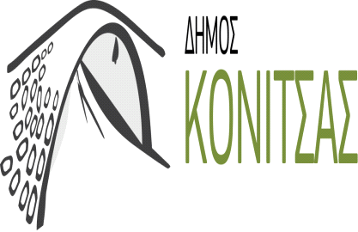
ΔΩΡΕΑΝ ΙΑΤΡΙΚΕΣ ΕΞΕΤΑΣΕΙΣ

Η Περιφέρεια Ηπείρου και ο Δήμος Κόνιτσας σε συνεργασία με τους «ΓΙΑΤΡΟΥΣ ΤΗΣ ΑΓΑΠΗΣ» και το Κέντρο Υγείας Κόνιτσας, διοργανώνει δωρεάν ιατρικές εξετάσεις για οποιονδήποτε πολίτη.
Οι εξετάσεις θα πραγματοποιούνται στο χώρο του Κέντρου Υγείας.
Οι ειδικότητες των γιατρών που θα υπάρχουν είναι οι εξής:
- ΓΕΝΙΚΟΣ ΧΕΙΡΟΥΡΓΟΣ
- ΟΦΘΑΛΜΙΑΤΡΟΣ
- ΟΥΡΟΛΟΓΟΣ
- ΔΕΡΜΑΤΟΛΟΓΟΣ
- ΠΙΘΑΝΩΣ ΚΑΡΔΙΟΛΟΓΟΣ

ΩΡΕΣ ΚΑΙ ΗΜΕΡΕΣ ΕΞΕΤΑΣΕΩΝ

29/1/2016 Παρασκευή από 9.00 – 16.00
30/1/2016 Σάββατο από 9.00 – 16.00
31/1/2016 Κυριακή από 9-00 – 12.00

Παρακαλούμε όσοι θα θελήσουν να εξετασθούν, να κλείσουν ραντεβού στο τηλ. του Δημαρχείου 2655360 326 κα Αθανασίου Μαίρη.

